第一部分：业务分析——SQL语句
SELECT
r.xm AS "username",
r.lx AS "type",
r.scrq AS "date",
r.cs AS "times”
FROM use_record r(别名)
上面的直接套用即可拿分
WHERE 字段名 IN (获取数据范围)
这里题目是筛选***字段是“是”的数据，这里***字段不在上述的4个字段里，但是题目有给字段名出来，所以我写了两条代码，分别是直接抄题目给的***字段，另一条是从上述4个字段中找了一个尽可能相似的字段，反正碰一碰运气，这里是4分
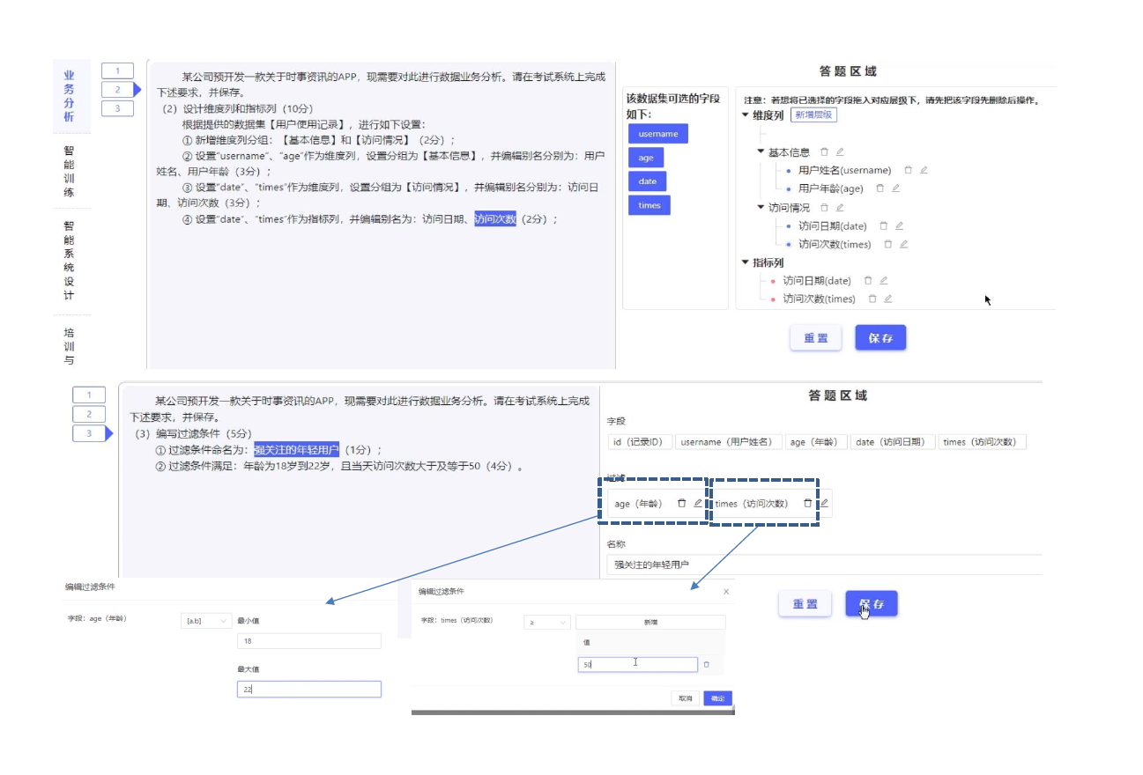
这里考的和上图差不多，直接套用
第二部分：智能训练——数据处理规范规定
read_csv() 读取csv文件
Data.describe()查看描述性统计信息
Data.dropna() 丢弃所有包含缺失值的数据
Data.drop_duplicates() 删除重复数据
上述代码要求手写，不是选择题

下面是算法测试16分
- 划分特征X与标签y（字段名：是否会购买）
X = data.drop(columns=[‘是否会购买’])——（考的是多维，这里我漏写了一个=号，哎）
y = data['是否会购买']
- 按照8:2的比例，随机划分为训练集和测试集
X_train, X_test, y_train, y_test = train_test_split(X , y, test_size=0.2, random_state = n)
- 定义逻辑回归模型，用划分后的数据在训练集上训练模型
From sklearn.linear_model import LogisticRegression(例：题目给的语句)
model = LogisticRegression()
model.fit(X_train, y_train)
- 输出测试集的准确度
Accuracy（缩写acc） = model.score(X_test, y_test)
print(accuracy)
- 输出测试集的预测值
y_test_pred = model.predict(X_test)
print(y_test_pred)
上面这5个都考了，不过准确度和预测值有点灵活，要理解了套用才OK，我不知道我有没有对？
然后接下来8分是手写代码，一共是三行代码。第一个是给图表设制字体，另两行是在一堆代码中嵌进特征和标签，这里我没见过，我就用之前的划分特征和标签的方式填的，估计是没有得分。

第三部分：智能系统设计
- 考的是饼图，分别是宝马和奔驰国庆节出行的汽车颜色统计，这个看一个饼图的行维和列维吧，应该发拿分。但是我好像写错，哎……
- 流程题考的是汉堡店的点餐系统，不难

第四部分：培训与指导
一、数据标注的概述
了解数据标注的定义、行业发展趋势等。
二、数据的标注分类
包括文本标注、图像标注、视频标注、语音标注。
三、数据标注流程及管理
四、数据标注质量管理
五、数据标注实战
考的是数据采集的培训大纲

